МИНИСТЕРСТВО ОБРАЗОВАНИЯ И НАУКИ РОССИЙСКОЙ ФЕДЕРАЦИИ

ФЕДЕРАЛЬНОЕ ГОСУДАРСТВЕННОЕ БЮДЖЕТНОЕ ОБРАЗОВАТЕЛЬНОЕ УЧРЕЖДЕНИЕ ВЫСШЕГО ОБРАЗОВАНИЯ

КЕМЕРОВСКИЙ ГОСУДАРСТВЕННЫЙ УНИВЕРСИТЕТ
ИНСТИТУТ ЦИФРЫ
ОТЧЁТ
О ВЫПОЛНЕНИИ ЛАБОРАТОРНОЙ РАБОТЫ
«Агрегация»
Студентки 3 курса, ФИТ-211 группы
Колесник Полины Олеговны
Направление 02.03.02 – «Фундаментальная информатика и информационные технологии»
Руководитель:
Кандидат технических наук,
доцент Завозкин С. Ю.
Работа защищена
« »
“ ” 2023 г.
Кемерово 2023 г.

ПРОГРАММНО-АППАРАТНЫЕ СРЕДСТВА, ИСПОЛЬЗУЕМЫЕ ПРИ ВЫПОЛНЕНИИ РАБОТЫ.
- MongoDB
- MongoDB Compass
- MongoDB Shell
- Яндекс браузер
ОТЧЁТ О ПРОДЕЛАННОЙ РАБОТЕ
- Ознакомиться с Главой 7 литературного источника [1].
- Создать коллекцию и загрузить в неё следующие документы:
[
{
_id: new ObjectId(),
title: "Mike Vazovski",
level: "Junior",
age: 20,
skills: ["Java", "Spring Boot"],
salary: 3000,
},
{
_id: new ObjectId(),
title: "Lan Vansete",
level: "Junior",
age: 30,
skills: ["Java", "Spring Boot", "Kotlin"],
salary: 4000,
},
{
_id: new ObjectId(),
title: "Pon Diablo",
level: "Middle",
age: 35,
skills: ["WinApi", "Android", "Kotlin"],
salary: 6000,
},
{
_id: new ObjectId(),
title: "Aasd Dsasd",
level: "Middle",
age: 43,
skills: ["Python", "Django"],
salary: 7000,
},
{
_id: new ObjectId(),
title: "Mike Vazovski",
level: "Senior",
age: 50,
skills: ["Python", "Pandas"],
salary: 14000,
},
{
_id: new ObjectId(),
title: "Bill Smith",
level: "Senior",
age: 50,
skills: ["Python", "C++", "Kotlin"],
salary: 15000,
}
];
В файле js создала новую коллекцию и добавила туда документы из задания. В MongoDB Shell открыла файл js при помощи функции load('C:/Users/2003k/OneDrive/Рабочий стол/12.js')
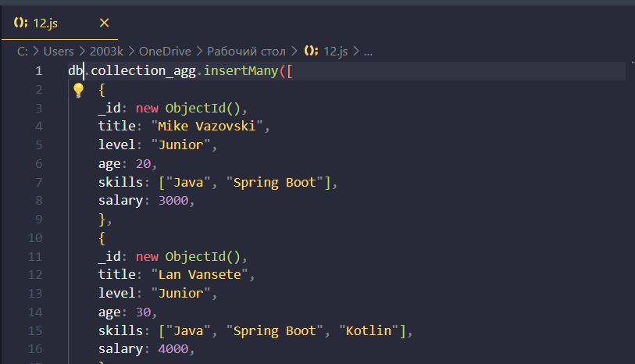
- Выполнить:
- Вывести средний возраст сотрудников с уровнем Middle.
db.collection_agg.aggregate([{$match: {'level':'Middle'}}, {$group: {'_id':'$level', count:{$avg: '$age'}}}])
- Выведите наибольшую и наименьшую зарплату.
db.collection_agg.aggregate([{$group: {'_id':'salary', 'salary_max':{$max: '$salary'}, 'salary_min':{$min: '$salary'}}}])
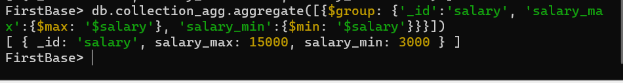
- Вывести уровень и среднюю зарплату сотрудников с данным уровнем в порядке возрастания.
db.collection_agg.aggregate([{$group: {'_id':'$level', 'salary_avg':{$avg: '$salary'}}}]).sort({'salary_avg':1})
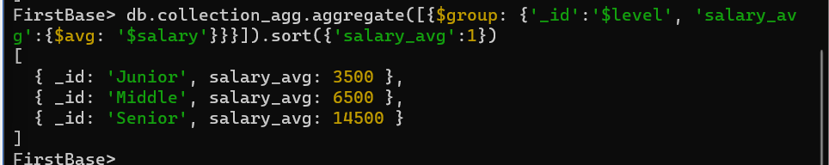
- Вывести количество сотрудников, получающих зарплату выше 7000.
db.collection_agg.aggregate([{$match: {'salary': {'$gt':7000}}}, {$group: {'_id':'salary', count: {'$count':{}}}}])
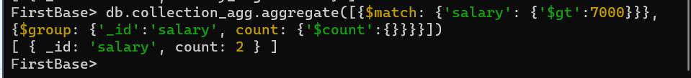
- Вывести единый список навыков сотрудников (без повторения) в возрасте от 20 до 30 лет.
db.collection_agg.aggregate([{$match: {'age': {'$gte':20, '$lte':30}}},{$unwind:'$skills'}, {$group: {'_id':'scill', 'all scills': {$addToSet:'$skills'}}}])
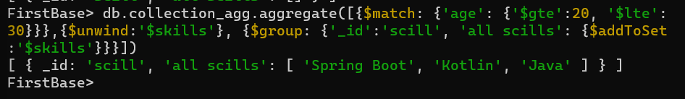
- Посчитать количество навыков всех сотрудников без повторений.
FirstBase> db.collection_agg.aggregate([{$unwind:"$skills"}, {$group:{_id: 'SKILLS', "allSkills":{$addToSet: "$skills"}}}, {$unwind: "$allSkills"}, {$group: {_id: "Count", count: {$count:{}}}}])
- Вывести единый список навыков сотрудников с навыком Python, не включая Python.
db.collection_agg.aggregate([{$match:{'skills': 'Python'}}, {$unwind: '$skills'}, {$match: {'skills': {$ne: 'Python'}}}, {$group: {_id: 'skills', 'all_Skills': {$addToSet: '$skills'}}}]) 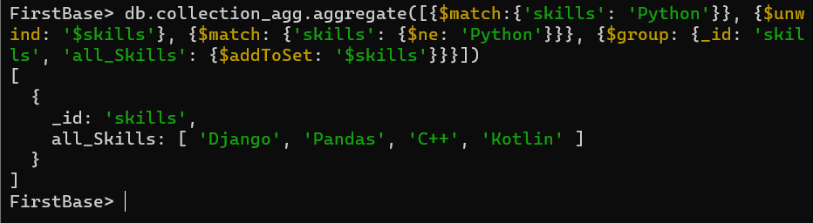
- Вывести без повторения список навыков и для каждого количество сотрудников с данным навыком. Например, "Python 8, Django 2".
FirstBase> db.collection_agg.aggregate([
... {$unwind: '$skills'},
... {$group: {_id: '$skills', 'count skills': { $count: {}}}},
... {$project: { _id: 0, scill: '$_id', 'count skills': 1 }}])
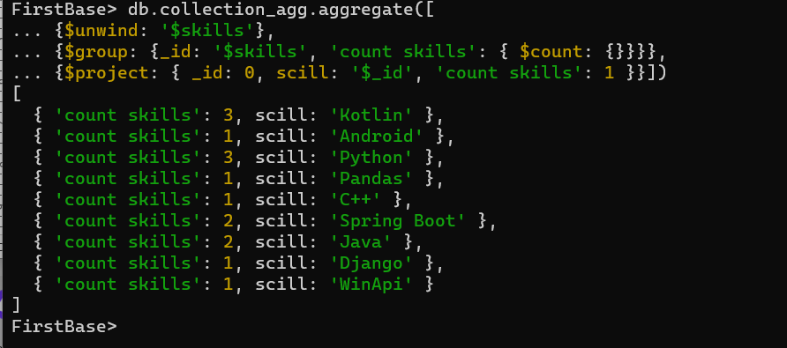
- Для каждого уровня определите возраст самого молодого сотрудника.
FirstBase> db.collection_agg.aggregate([{$group: {'_id':'$level', 'min Age':{$min: '$age'}}}])
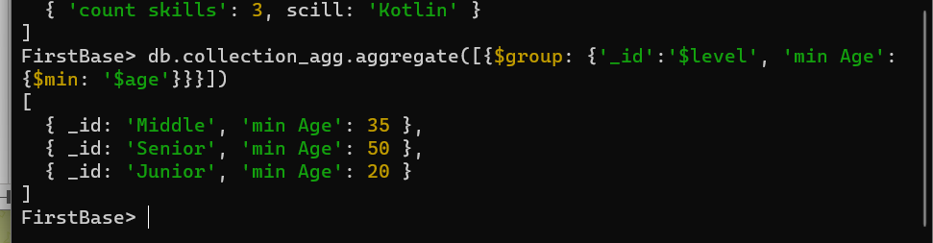
- Придумать и выполнить собственное сложное задание на агрегацию с данной коллекцией.
Вывести максимальный возраст и имена этих людей для каждого уровня, которые знают язык программирования Kotlin.
db.collection_agg.aggregate([ { $match: { 'skills': 'Kotlin' } }, { $group: { '_id': '$level', 'max age': { $max: '$age' }, 'title': {$addToSet: '$title'}}}, {$project: { 'max age': 1, 'title': 1}}])
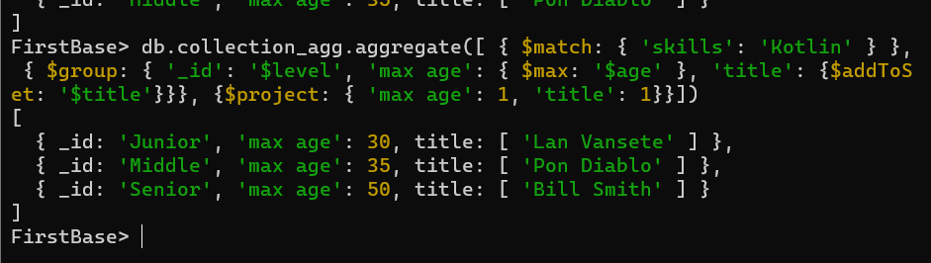

- Литература
- Шеннон Брэдшоу, Йон Брэзил, Кристина Ходоров MongoDB: полное руководство. Мощная и масштабируемая система управления базами данных / пер. с англ. Д. А. Беликова – М.: ДМК Пресс, 2020. – 540 с.: ил.
- Кайл Бэнкер MongoDB в действии / Пер. с англ. Слинкина А. А. - М.: ДМК Пресс, 2012. - 394с.: ил.
- Онлайн-руководство по MongoDB / https://metanit.com/nosql/mongodb/

